Факультет Программной Инженерии и Компьютерной Техники

Лабораторная работа №3

Выполнил:

Шмунк Андрей Александрович

Группа P3108

Преподаватели:

Афанасьев Дмитрий Борисович

Николаев Владимир Вячеславович

Содержание

Текст задания 3

Функциональные зависимости: 3

Нормализация 3

Возможная денормализация 4

Функция и триггер на языке PL/pgSQL 5

Функция, которая запрещает изменение типа объекта: 5

Функция, которая запрещает смену смотрящего: 5

Функция, которая запрещает запись изменения яркости, произошедшие ранее уже имеющихся: 5

Вывод 6

# Текст задания

Для отношений, полученных при построении предметной области из лабораторной работы №1, выполните следующие действия:

* Опишите функциональные зависимости для отношений полученной схемы (минимальное множество);
* Приведите отношения в 3NF (как минимум). Постройте схему на основеNF (как минимум).
* Опишите изменения в функциональных зависимостях, произошедшие после преобразования в 3NF (как минимум). Постройте схему на основеNF;
* Преобразуйте отношения в BCNF. Докажите, что полученные отношения представлены в BCNF. Если ваша схема находится уже в BCNF, докажите это;
* Какие денормализации будут полезны для вашей схемы? Приведите подробное описание.

Придумайте триггер и связанную с ним функцию, относящиеся к вашей предметной области, согласуйте их с преподавателем и реализуйте на языке PL/pgSQL.

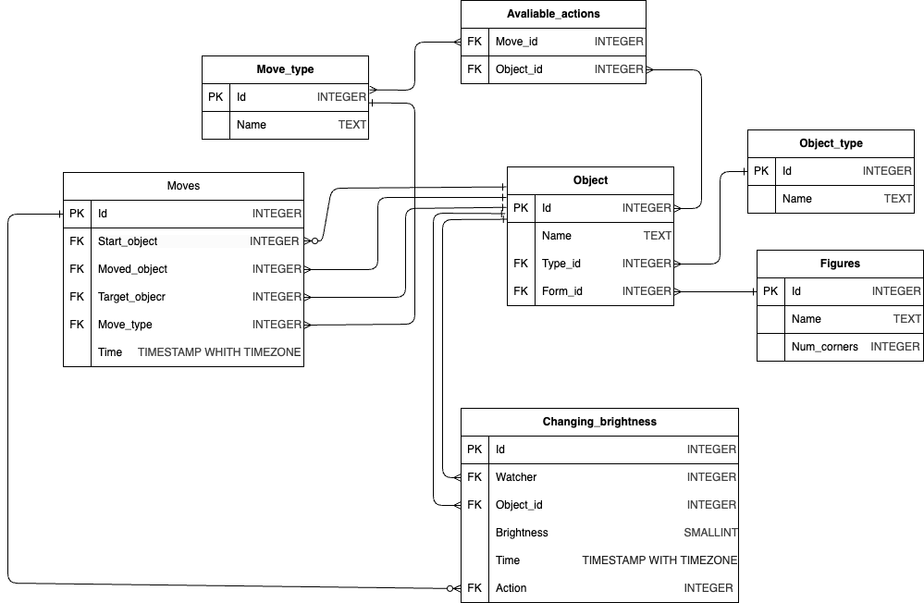

Исходная модель

# Функциональные зависимости:

|  |  |
| --- | --- |
| Move_type | Id → (Name) |
| Object | Id → (Name, Type_id, Form_id) |
| Figures | Id → (Name, Num_corners) |
| Changing_brightness | Id → (Watcher, Object_id, Brightness, Time, Action) |
| Moves | Id → (Start_object, Moved_object, Target_object, Move_type, Time) |
| Object_type | Id → (Name) |
| Available_actions | (Move_id, Object_id) → () |

# Нормализация

**1NF:** Отношение находится в 1NF, если все его атрибуты содержат только атомарные значения. Моя модель удовлетворяет 1NF, так как все атрибуты атомарны, и нет повторяющихся групп.

**2NF:** Отношение находится во 2NF, если оно находится в 1NF и все его неключевые атрибуты полностью функционально зависят от первичного ключа. Моя модель удовлетворяет 2NF, так как все неключевые атрибуты полностью функционально зависят от первичных ключей.

**3NF:** Отношение находится в 3NF, если оно находится во 2NF и не содержит транзитивных зависимостей. Моя модель удовлетворяет 3NF, так как все неключевые атрибуты зависят только от первичных ключей, и не содержат транзитивных зависимостей.

**BCNF:** Отношение находится в BCNF, когда для всех функциональных зависимостей отношения выполняется условие: детерминант – потенциальный ключ. Моя модель удовлетворяет BCNF, так как для всех функциональных зависимостей детерминант является потенциальным ключом и достигнута 3NF.

# Возможная денормализация

**Объединение связанных таблиц**: В некоторых случаях, объединение таблиц может уменьшить количество операций JOIN и ускорить обработку запросов. Например, можно рассмотреть объединение таблиц Object и Object_type, если часто запрашиваются данные о том, что из себя представляет объект.

**Добавление избыточных атрибутов**: В некоторых случаях добавление избыточных атрибутов может улучшить производительность запросов, но я считаю, что добавление каких-то атрибутов здесь не нужно, поскольку вся информация уже присутствует в базе данных.

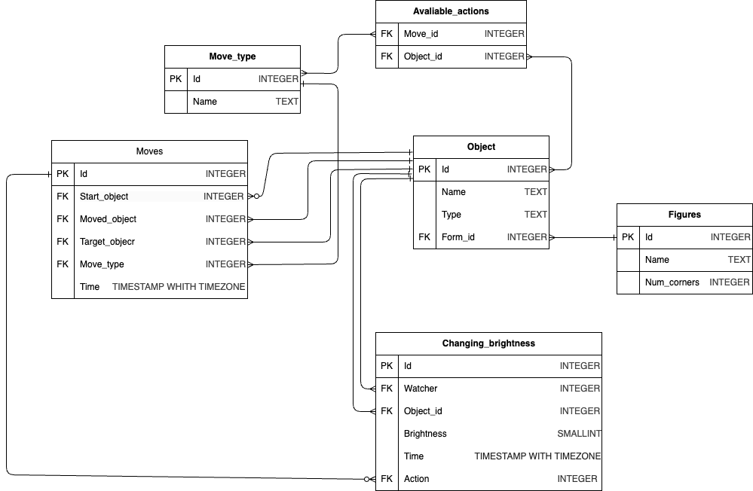

Денормализованная модель

# Функция и триггер на языке PL/pgSQL

## Функция, которая запрещает изменение типа объекта:

**CREATE OR REPLACE FUNCTION** typeChecker() **RETURNS TRIGGER AS**$$  
**BEGIN**  
 **IF** **OLD**.type_id != **NEW**.type_id **THEN** **RAISE EXCEPTION** 'Вы не имеете права изменять тип объекта!';  
 **END IF**;  
**END** ;  
$$ **LANGUAGE** plpgsql;

**CREATE TRIGGER** typeTrigger  
 **BEFORE UPDATE  
 ON** object  
 **FOR EACH ROW**  
**EXECUTE PROCEDURE** typeChecker();

## Функция, которая запрещает смену смотрящего:

**CREATE OR REPLACE FUNCTION** watcherChecker() **RETURNS TRIGGER AS**  
$$  
**BEGIN  
 IF** **OLD**.watcher != **NEW**.watcher **THEN  
 RAISE EXCEPTION** 'Вы не имеете права изменять смотрящего!';  
 **END IF**;  
**END**;  
$$ **LANGUAGE** plpgsql;

**CREATE TRIGGER** watcherTrigger  
 **BEFORE UPDATE** **ON** changing_brightness  
 **FOR** **EACH ROW**   
**EXECUTE** watcherChecker();

## Функция, которая запрещает запись изменения яркости, произошедшие ранее уже имеющихся:

**CREATE OR REPLACE FUNCTION** timeChecker() **RETURNS TRIGGER AS**$$  
**DECLARE** max_time **TIMESTAMP WITH TIME ZONE** := **NULL**;  
**BEGIN  
 SELECT MAX**(time) **INTO** max_time **FROM** changing_brightness;  
 **IF** max_time > **NEW**.time **THEN  
 RAISE EXCEPTION** 'Вы не имеете права добавлять запись задним числом!';  
 **END IF**;  
 **RETURN NEW**;  
**END**;  
$$ **LANGUAGE** plpgsql;  
  
**CREATE TRIGGER** timeTrigger  
 **BEFORE INSERT   
 ON** changing_brightness  
 **FOR EACH ROW   
EXECUTE PROCEDURE** timeChecker();

# Вывод

В ходе выполнения данной лабораторной работы я познакомился с различными нормальными формами и процессом приведения к ним, а также с процессом денормализации модели и написанием параметризированных функций на языке plpgsql.